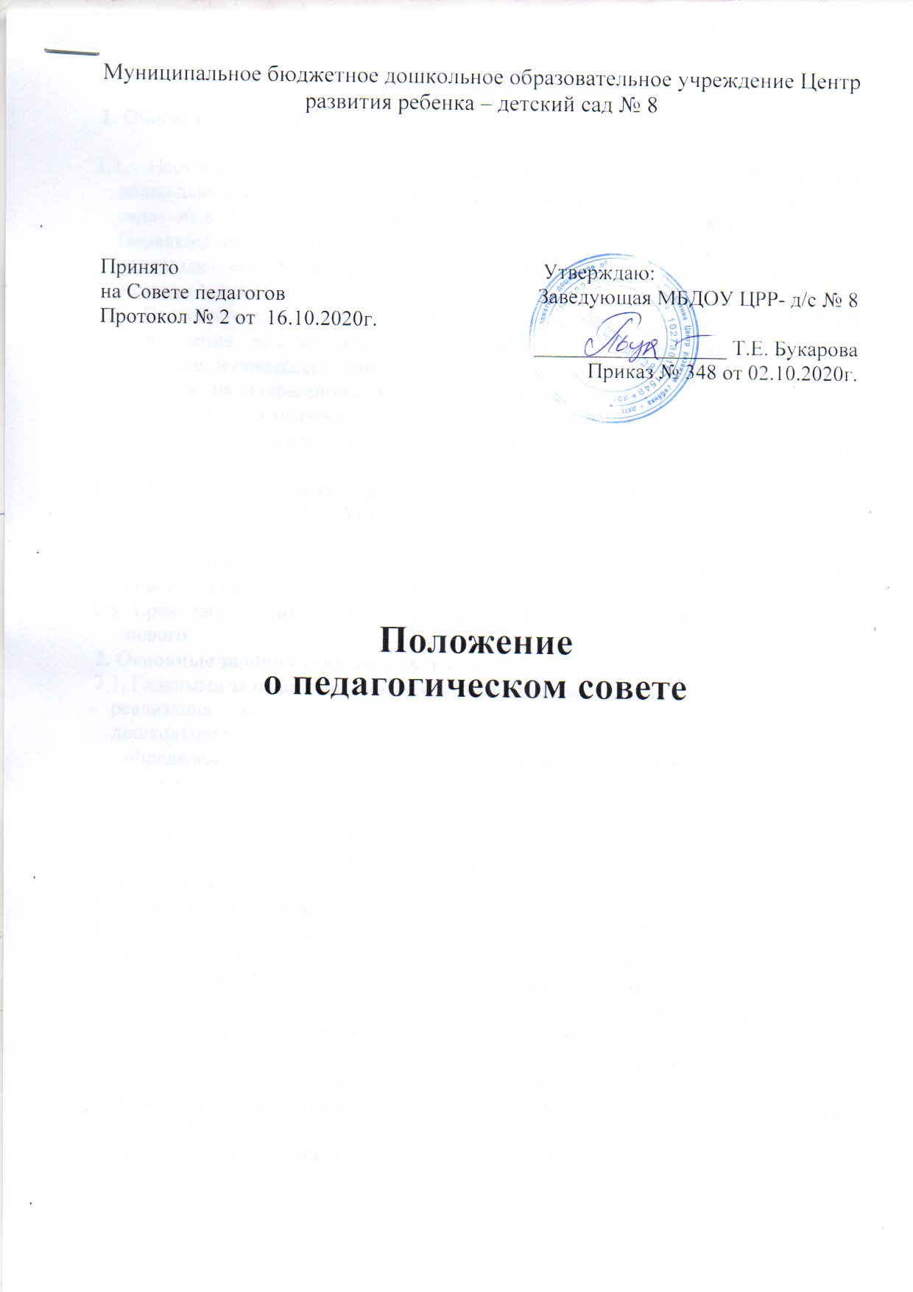

1. Общие положения

1.1. Настоящее положение разработано для муниципального бюджетного дошкольного образовательного учреждения Центра развития ребенка - детского сада № 8 (далее - ДОУ) в соответствии с Законом РФ "Об образовании», Порядком организации и осуществления образовательной деятельности по основным общеобразовательным программам дошкольного образования, Уставом МБДОУ.
1.2. Педагогический совет – постоянно действующий коллегиальный орган управления педагогической деятельностью ДОУ, действующий в целях развития и совершенствования образовательного и воспитательного процесса, повышения профессионального мастерства педагогических работников.
1.3. Каждый педагогический работник ДОУ с момента заключения трудового договора и до прекращения его действия является членом педагогического совета.
1.4. Решение, принятое педагогическим советом и не противоречащее законодательству РФ, Уставу ДОУ, является обязательным для исполнения всеми педагогами ДОУ.
1.5. Изменения и дополнения в настоящее положение вносятся педагогическим советом и принимаются на его заседании.
1.6. Срок данного положения не ограничен. Положение действует до принятия нового.
2. Основные задачи педагогического совета
2.1. Главными задачами педагогического совета являются:
- реализация государственной, региональной, городской политики в области дошкольного образования;
- определение направлений образовательной деятельности, разработка образовательной программы и программы развития ДОУ;
- внедрение в практику работы ДОУ достижений педагогической науки, передового педагогического опыта;
- повышение профессионального мастерства, развитие творческой активности педагогических работников ДОУ.
3. Функции педагогического совета
3.1. Педагогический совет:
- обсуждает и утверждает программу развития, разрабатывает и принимает образовательную программу, утверждает рабочие программы педагогов;
- принимает локальные акты, относящиеся к его компетенции, решает вопрос о внесении в них необходимых изменений и дополнений;
- обсуждает годовой план учреждения, комплексно-тематический план воспитательно-образовательной работы на учебный год, сетку непосредственно образовательной деятельности, учебный план непосредственной образовательной деятельности;
- определяет направления образовательной деятельности ДОУ;
- рассматривает и утверждает методические направления работы с детьми в различных группах, а также другие вопросы содержания методов и форм воспитательно-образовательного процесса;
- обсуждает и производит выбор различных вариантов содержания образования, форм, методов учебно-воспитательного процесса и способов их реализации;
- разрабатывает мероприятия по сохранению здоровья воспитанников и воспитателей, их физическому совершенствованию;
- организует работу по повышению квалификации педагогических работников, развитию их творческих инициатив;
- рассматривает вопросы организации дополнительных образовательных услуг воспитанникам, в том числе платных;
- заслушивает отчеты заведующего о создании условий для реализации общеобразовательных и коррекционных программ в ДОУ;
- подводит итоги деятельности ДОУ за учебный год;
- заслушивает информацию, отчеты педагогических и медицинских работников о состоянии здоровья детей, ходе реализации образовательных и воспитательных программ, результатах готовности детей к школьному обучению, отчеты о самообразовании педагогов;
- заслушивает доклады, информацию представителей организаций и учреждений, взаимодействующих с ДОУ по вопросам образования и оздоровления воспитанников, в том числе о проверке состояния образовательного процесса, соблюдения санитарно-гигиенического режима ДОУ, об охране труда и здоровья воспитанников;
- контролирует выполнение ранее принятых решений педагогического совета;
- организует изучение и обсуждение нормативно-правовых документов в области дошкольного образования;
- утверждает характеристики и принимает решения о награждении, поощрении педагогических работников ДОУ.
4. Права педагогического совета
4.1. Педагогический совет имеет право:
- создавать временные творческие группы;
- участвовать в управлении ДОУ;
- выходить с предложениями и заявлениями на Учредителя, в органы муниципальной и государственной власти, в общественные организации.
4.2. Каждый член педагогического совета имеет право:
- потребовать обсуждения педагогическим советом любого вопроса, касающегося педагогической деятельности ДОУ, если его предложение поддержит не менее одной трети членов педагогического совета;
- при несогласии с решением педагогического совета высказать свое мотивированное мнение, которое должно быть занесено в протокол.
5. Организация управления педагогическим советом
5.1. В состав педагогического совета входят все педагоги ДОУ, с правом совещательного голоса входят медицинские работники, председатель родительского комитета, так же могут входить и другие работники ДОУ, родители, представители Учредителя. Необходимость их приглашения определяется председателем педагогического совета.
5.2. Педагогический совет избирает из своего состава председателя и секретаря сроком на один учебный год.
5.3. Председатель педагогического совета:
- организует деятельность педагогического совета;
- информирует членов педагогического совета о предстоящем заседании не менее чем за 14 дней до его проведения;
- регистрирует поступающие в педагогический совет заявления, обращения, иные материалы;
- организует подготовку и проведение заседания педагогического совета;
- определяет повестку дня педагогического совета;
- контролирует выполнение решений педагогического совета;
- отчитывается, о деятельности педагогического совета перед Учредителем.
5.4. Педагогический совет ДОУ созывается заведующей по мере необходимости, но не реже четырех раз в год. Внеочередные заседания педагогического совета проводятся по требованию не менее одной трети педагогических работников
5.5. Заседания педагогического совета является правомочным, если на его заседании присутствовало не менее 2/3 педагогических работников.
5.6. Решение педагогического совета принимается открытым голосованием и считается принятым, если за него проголосовало более половины присутствующих педагогов и является обязательным, если оно принято в пределах компетенции педагогического совета и не противоречит законодательству РФ. При равном количестве голосов решающим является голос председателя педагогического совета. Решение педагогического совета реализуются приказами заведующей ДОУ.
5.7. Организацию выполнения решений педагогического совета осуществляет председатель педагогического совета и ответственные лица, указанные в решении. Результаты этой работы сообщаются членам педагогического совета, на следующем его заседании.
5.8. Заведующая ДОУ, в случае несогласия с решением педагогического совета, приостанавливает выполнение решения, извещает об этом Учредителя, представители которого обязаны в 3-дневный срок рассмотреть такое заявление при участии заинтересованных сторон, ознакомиться с мотивированным мнением большинства педагогического совета и вынести окончательное решение по спорному вопросу.
6. Взаимосвязи педагогического совета с другими органами самоуправления.
6.1. Педагогический совет организует взаимодействие с другими органами самоуправления ДОУ – Общим собранием трудового коллектива, Общим родительским собранием, Родительским комитетом:
- через участие представителей педагогического совета в заседании Общего собрания, Общего родительского собрания, Родительского комитета ДОУ;
- представление на ознакомление Общему собранию трудового коллектива, Общему родительскому собранию и Родительскому комитету ДОУ материалов, разработанных на заседании педагогического совета;
- внесение предложений и дополнений по вопросам, рассматриваемым на заседании Общего собрания трудового коллектива, Общего родительского собрания и Родительского комитета ДОУ.
7. Ответственность педагогического совета
7.1. Педагогический совет несет ответственность за выполнение, выполнение не в полном объеме или невыполнение закрепленных за ним задач и функций.
7.2. Педагогический совет несет ответственность за соответствие принимаемых решений законодательству РФ, нормативно-правовым актам.
8. Делопроизводство педагогического совета
8.1. Заседания педагогического совета оформляются протокольно.
8.2. В протоколе фиксируются:
- дата проведения заседания;
- количественное присутствие (отсутствие) членов педагогического совета;
- приглашенные (ФИО, должность);
- повестка дня;
- ход обсуждения вопросов;
- предложения, рекомендации и замечания членов педагогического совета и приглашенных лиц;
- решение.
8.3. Протоколы подписываются председателем и секретарем педагогического совета.
8.4. Нумерация протоколов ведется от начала учебного года.
8.5. Протоколы педагогического совета прошнуровываются, нумеруются постранично, скрепляются подписью заведующей и печатью ДОУ.
8.6. Протоколы педагогического совета хранятся в делах ДОУ согласно номенклатуре и передаются по акту при смене руководителя.

